Documento creado para actividad del 2022 25 de agosto.

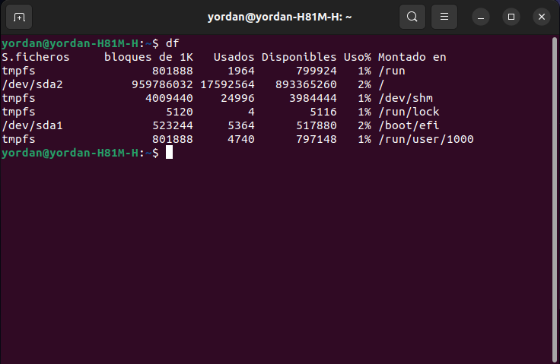

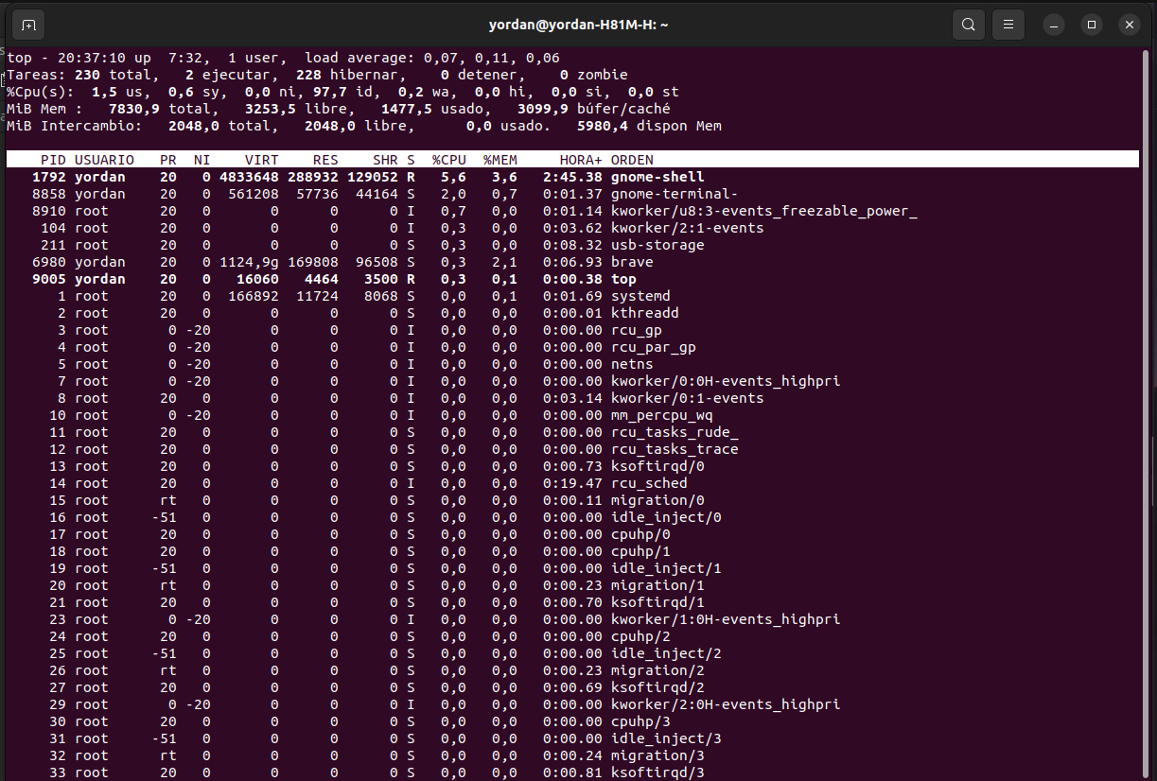

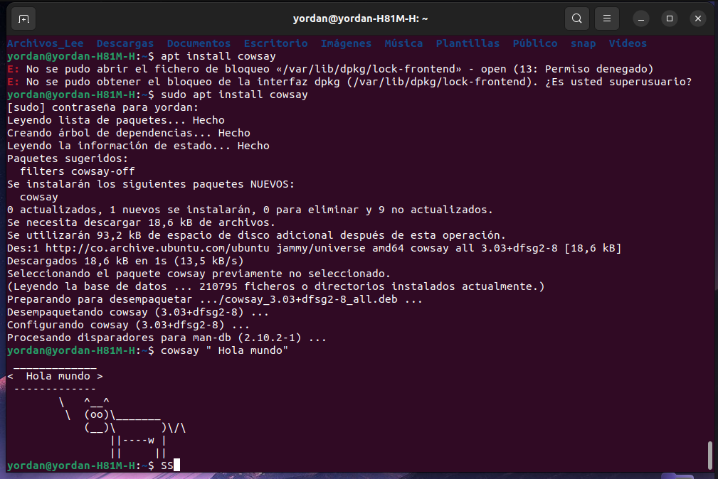

1. comando df , y Muestra información sobre el sistema de ficheros en el que reside cada FICHERO,

o por omisión sobre todos los sistemas de ficheros

2.El comando top ofrece un informa dinamico en tiempo real del sistema operativo en marcha, da un resumen de la informaciòn y tambien la lista de procesos o amenzas que estan actualmente activos y en proceso por el kernel linux

3.simplemente escribe hola mundo y muestra una vaca